Indicação Nº 457/2025Indicação Nº 457/2025

EMENTA: SOLICITO AO EXMO. SR. PREFEITO A REALIZAÇÃO DE LIMPEZA E MANUTENÇÃO DO PASSEIO PUBLICO LOCALIZADO NA RUA HELENA R. DE CAMPOS, NO JARDIM PATRÍCIA.

SENHOR PRESIDENTE,

SENHORES VEREADORES.

Apresento a V.Exa. nos termos do Art. 160 do Regimento Interno, a presente Indicação a ser encaminhada ao Senhor Prefeito Municipal Paulo de Oliveira e Silva, juntamente com a Secretaria competente, solicitando a realização de limpeza e manutenção do passeio público localizado na Rua Helena R. de Campos, no Jardim Patrícia.

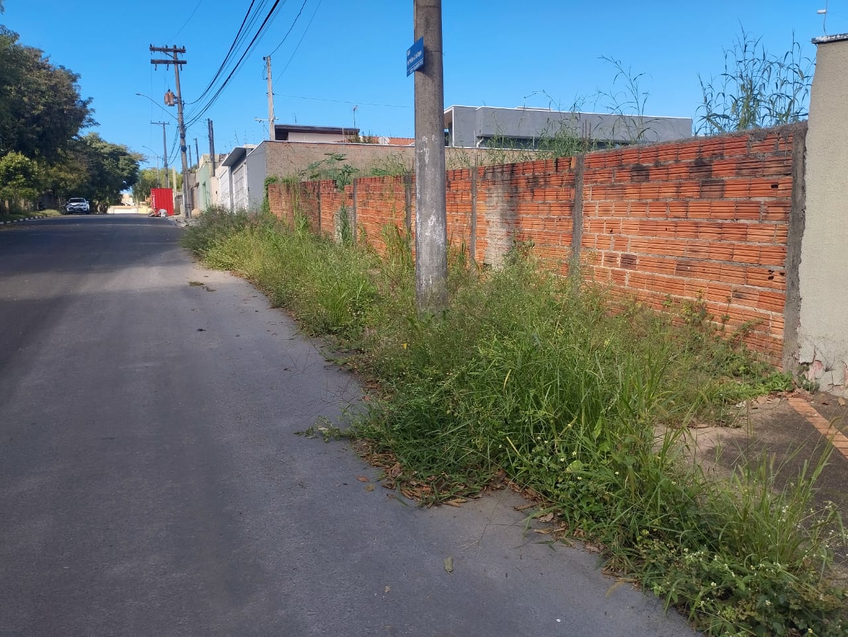

Sala das Sessões “Vereador Santo Rótolli”, 16 de maio de 2025.

VEREADOR LUIS ROBERTO TAVARES


